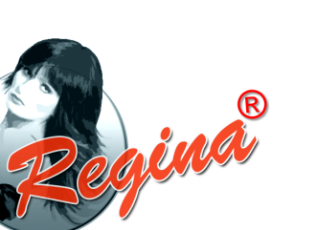
Parochňové štúdio REGINA, spol. s r.o.

Račianska 53, Bratislava 83102
IČO: 45251959
Ič DPH: SK2022918964, www.parochne.sk, www.annicahansen.sk

Formulár Odstúpenie od zmluvy
Príloha č.3 k Zákonu č.102/2014 Z.z.
(vypňujte a zašlite len v prípade, že si želáte odstúpiť od zmluvy podľa § 7 Zákona 102/2014 Z.z.)

UPOZORNENIE:
1/ Pred tým, ako vyplníte tento formulár, oznámte svoj zámer odstúpiť od zmluvy mailom na adresu parochne@parochne.sk prípadne formou sms na číslo 0905 515 813.

2/ ODSTÚPIŤ OD ZMLUVY NIE JE MOŽNÉ:
- AK JE PREDMETOM DODÁVKY PRODUKT VYROBENÝ Z ĽUDSKÝCH VLASOV, ZHOTOVENÝ PODĹA §7 ods.6, písm.c ZÁKONA 102/2014 Z.z.
- AK DOŠLO K UPLYNUTIU ZÁKONNEJ LEHOTY NA ODSTÚPENIE OD ZMLUVY, alebo
- K ODSTRÁNENIU OCHRANNEJ PLOMBY Z TOVARU (netýka sa textílií)

Týmto oznamujem, že odstupujem od kúpnej zmluvy na tento tovar:

Dátum prijatia tovaru (dátum zaplatenia za tovar):

Meno a priezvisko spotrebiteľa:

Adresa spotrebiteľa:

Číslo dokladu (faktúry, Dodacieho listu, prípadne Preddavkovej faktúry):

Požadovaná hodnota ku vráteniu:

_____________________________________________________________________________________________________
Spôsob vrátenia požadovanej sumy (vyznačte akým spôsobom Vám má byť vrátená uvedená čiastka)
1/ Poštovou poukážkou na adresu
2/ Prevodom na účet (uveďte v tvare IBAN):

Sumarizácia zásielky (označte jednotlivé položky):
a/ Odstúpenie od zmluvy
b/ Faktúra (prípadne pokladničný doklad) – povinnosť priložiť originál (nie kópiu)!
c/ Tovar, ktorý je predmetom odstúpenia
d/ Príslušenstvo k tovaru

Podpis spotrebiteľa:...............................................................

Miesto/dátum: ......................................................................

